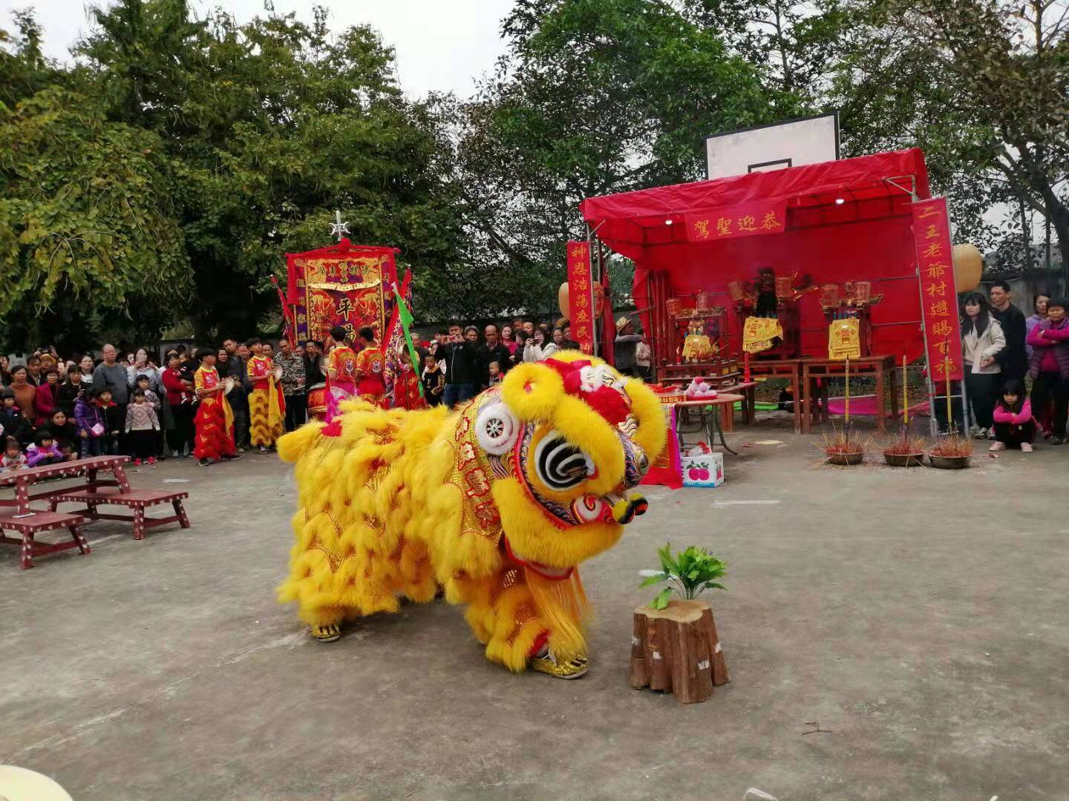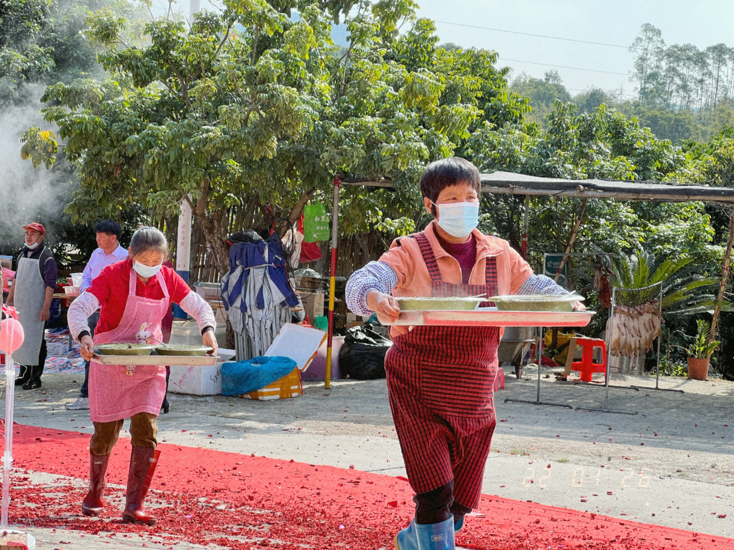
每年的新年都是最热闹的日子，我们家这边的习俗是我们会请专门的舞狮队进行舞狮奏乐，我们还会有一次特别热闹的聚餐，我们上午看着舞狮给我们送来美好的祝福，祈求来年平安，也是对土地伯伯的尊重，同时，我们美美的吃上一餐，希望来年吃嘛嘛香！

